**FORMATO PARA EL DESARROLLO DE COMPONENTE FORMATIVO**

| PROGRAMA DE FORMACIÓN | Tecnólogo en Gestión de sistemas agroecológicos |
| --- | --- |

| COMPETENCIA | 220201098 - Concertar propuestas socio ambientales según metodologías de participación comunitaria y normativa. | RESULTADOS DE APRENDIZAJE | 220201098-1. Caracterizar el territorio para el desarrollo de propuestas agroecológicas a partir de metodologías participativas. |
| --- | --- | --- | --- |

| NÚMERO DEL COMPONENTE FORMATIVO | 01 |
| --- | --- |
| NOMBRE DEL COMPONENTE FORMATIVO | Caracterización del territorio para propuestas agroecológicas. |
| BREVE DESCRIPCIÓN | En este componente formativo se abordan temáticas relacionadas con las propuestas comunitarias participativas desde un enfoque agroecológico, las cuales, desde métodos y técnicas como la investigación y acción participativa, permiten conocer de forma interdisciplinaria el territorio, es decir usos, relaciones humanas, ambientales, conocimientos tradicionales, actores y hábitos de consumo; para así lograr el tratamiento de la información documental para generar desarrollo social desde una visión socioambiental. |
| PALABRAS CLAVE | Desarrollo comunitario, enfoque diferencial, metodologías participativas, ciudadanía, territorio. |

| ÁREA OCUPACIONAL | 7 - EXPLOTACIÓN PRIMARIA Y EXTRACTIVA |
| --- | --- |
| IDIOMA | Español |

1. **TABLA DE CONTENIDO:**

**1. Metodologías participativas para desarrollo comunitario**

1.1. Métodos y Técnicas para el análisis

1.2. Tipos y formas de organización en comunidades

1.3. Características de actores comunitarios

1.4. Conceptos y normativa del enfoque diferencial y género

**2. Territorio**

2.1. Usos del suelo y contexto histórico

2.2. Características biofísicas

**3. Revisión documental**

3.1. Fuentes de información de sistemas agroecológicos

3.2. Uso de fuentes y análisis de la información

**4. Conocimiento tradicional y actores**

4.1. Tipos, necesidades e intereses de los actores conceptos y generalidades

4.2. Hábitos y costumbres alimenticias.

4.3. Participación ciudadana

1. **DESARROLLO DE CONTENIDO:**

**Introducción**

Estimado aprendiz bienvenido al componente formativo “Caracterización del territorio para realizar propuestas agroecológicas”, para iniciar se debe visualizar el siguiente video y conocer más:



**1. Metodologías participativas para desarrollo comunitario**

Con el fin de identificar herramientas y técnicas que permitan la intervención comunitaria, las comunidades mismas han diseñado junto a la academia estrategias para incidir de manera endógena en sus territorios. Es así como, las metodologías participativas para el desarrollo comunitario se suman como estrategias de actores y líderes sociales en el interés de facilitar la intervención comunitaria de actores externos y trabajar con estos de manera mancomunada por el bienestar social y cultural desde una visión propia, sin llegar a generar fracturas socioculturales por la incidencia y resistencia misma que las comunidades presentan.

| Comillas con relleno sólido | Por tal razón, las metodologías participativas para el desarrollo comunitario ponen como eje central a actores sociales, para diagnosticar y construir estrategias que garanticen la participación comunitaria y la construcción de conocimiento de manera colectiva a fin de que se garantice el respeto, la potencialización y creación de soberanía contribuyendo al cambio de los grupos excluidos. (Soliz y Maldonado, 2012). |
| --- | --- |

Las metodologías participativas para el desarrollo comunitario se conciben como métodos y enfoques que contribuyen a que los habitantes de una comunidad generen procesos de cambio social a través de la **participación activa** desde lo local. Estas metodologías responden a las necesidades de las comunidades a través del papel activo del sujeto en los procesos de enseñanza aprendizaje dentro de la intervención social.



Es así como, a través de las metodologías participativas se puede compartir con las comunidades y con los grupos que tienen los conocimientos y habilidades aprendidas utilizando técnicas que facilitan la planificación de las sesiones a través del aprendizaje participativo en cualquier situación.

* 1. **Métodos y técnicas para el análisis**

Dentro de los métodos para el análisis de problemas comunitarios se establece el método cuantitativo, son un grupo de estrategias para obtener y procesar información empleando variables numéricas y estadísticas como, por ejemplo, la investigación descriptiva, analítica y experimental; también existe el método cualitativo donde no se obtienen datos numéricos, se emplea principalmente para explorar las relaciones sociales; algunos de los ejemplos donde se emplea este tipo de investigación son los estudios culturales, etnográficas y la investigación participativa. Esta última es un enfoque de la investigación social mediante el cual se busca la plena participación de la comunidad en el análisis de su propia realidad, con el objeto de promover la participación social para el beneficio de los participantes de la investigación, en el siguiente video se explica en qué consiste:



Los métodos de análisis e investigación requieren del empleo de técnicas, es decir de herramientas, instrumentos y procedimientos que permitan obtener información y conocimiento, además de una adecuada planificación y selección de información teniendo en cuenta los requerimientos, características, necesidades de la comunidad como también factores como el tiempo. Como se observa en la figura 1 existe gran variedad de técnicas de investigación como, por ejemplo: entrevista, cuestionario, encuesta, estudio de caso, matrices, flujograma, sociograma, taller, etc. La clasificación de las técnicas puede variar dependiendo el criterio que se analice, por ejemplo, según la información que aporten se clasifican en técnicas cualitativas, cuantitativas; según la fuente información en técnicas de campo, documentales y experimentales.

**Figura 1**

*Técnicas de investigación*

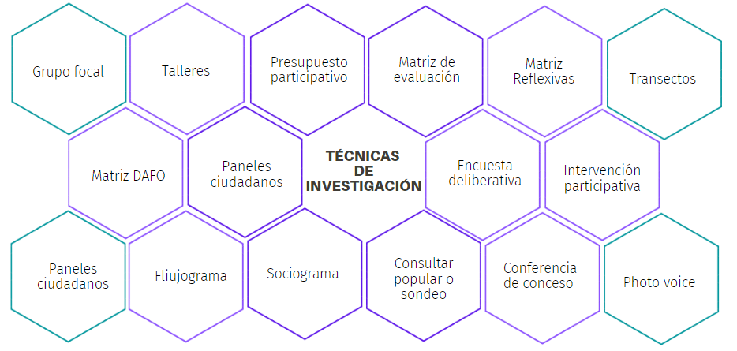

* 1. **Tipos y formas de organización en comunidades**

La organización en las comunidades se establece a través de un objetivo en común y es promovida por los mismos actores sociales en busca de sus beneficios. La organización en comunidades toma forma según los criterios de relación e intereses y demandas organizativas endógenas. En esa medida, la organización comunitaria se manifiesta a partir de la necesidad de participación directa de las personas y sus comunidades en busca de generar conocimientos y transformaciones según los intereses comunitarios. Según Muñoz (2012), las organizaciones comunitarias pueden ser definidas como el proceso por el cual los individuos intentan ocuparse de los asuntos relevantes para su comunidad. Este tipo de organizaciones establecen diversos enfoques, que en la siguiente infografía se pueden visualizar:



Las formas de organización comunitaria forman parte natural de la vida de los individuos, de ahí que, se pueda pensar como forma de organización comunitaria el territorio, la población, las familias, los grupos formales e informales que se organizan de manera formal e informal y los colectivos que contribuyen al desarrollo comunitario a través de la multidimensionalidad social a la que responde. Cada una de las formas de organización comunitaria agrupa un determinado número de individuos y responden a problemas, intereses y demandas particulares según la necesidad de respuesta de los objetivos de la organización.

Colombia al ser un país con gran diversidad étnica y cultural, genera la presencia de grupos y comunidades que a pesar del paso del tiempo conservan su identidad, lengua, costumbres y tradiciones sociales, culturales y económicas, lo que conlleva a que se diferencie e identifique del resto de la sociedad. Estos se clasifican en 3 grandes grupos étnicos que son pueblos indígenas, negro o afrodescendientes, raizales, palenqueros y pueblo rom o gitano, a continuación se puede visualizar cada grupo:



* 1. **Características de actores comunitarios**

Los actores comunitarios también conocidos como actores sociales son aquellos individuos, grupos o instituciones que con identidad propia representan los intereses y demandas de las comunidades a las que pertenecen, se encargan de gestionar la manera en que los proyectos sociales, económicos y de intervención social tengan un impacto positivo en las personas y sus contextos. Ellos requieren contar con habilidades, información, recursos, presupuestos, tiempo y algún tipo de poder para lograr incidir e influenciar en las actuaciones de otras personas.

Para Touraine (1981) citado Tavares-Martínez y Fitch-Osuna (2019) los actores sociales comunitarios se identifican y caracterizan como:

* Personas influyentes, pero no debido a su patrimonio o capital económico, sino debido a su poder de decisión.
* Normalmente pertenecen y se les identifica en instituciones o grupos que poseen algún tipo de relación con el núcleo social de interés para su grupo, localidad, barrio o comunidad.
* Propenden por capitalizar al máximo las oportunidades locales.
* Contribuyen a su localidad de forma transparente.
* No dejan de lado su identidad y realizan la búsqueda del desarrollo en función del impulso de quienes llevan a cabo dichas propuestas.

Pero para lograr identificar a los actores sociales, Tavares-Martínez, R. A., & Fitch-Osuna, J. M. (2019) han planteado una metodología, la cual permite no solo determinar sus características, sino también realizar una clasificación y mapeo que permite obtener un reconocimiento de los actores y su impacto en las comunidades; esta metodología se estructura en ocho (8) pasos como se observa en la figura 2, los cuales inician con la obtención de información básica de los actores sociales, para luego determinar su rol y poder de influencia, para lo que se puede emplear entrevistas o encuestas que faciliten la construcción de los perfiles de los actores sociales.

**Figura 2**

Metodología para la identificación de actores sociales

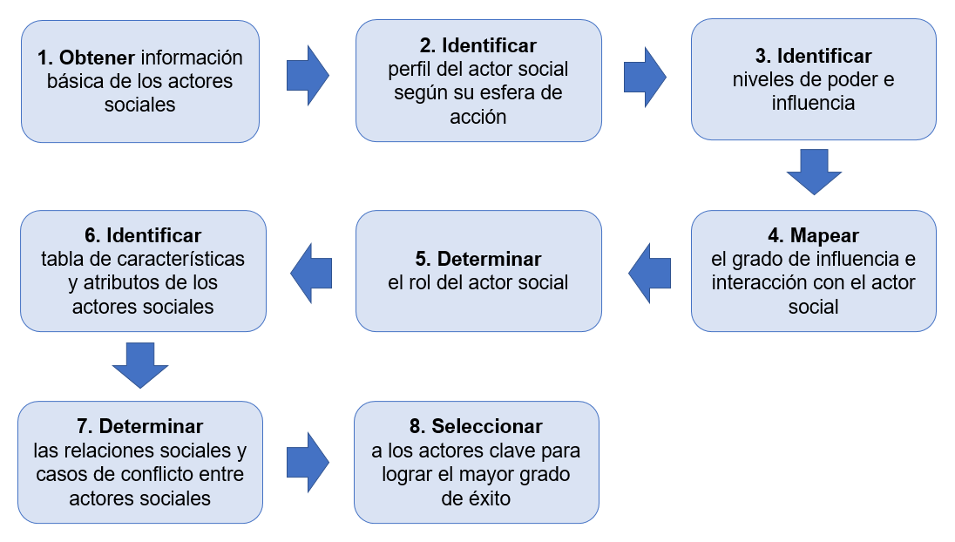

Nota. Metodología para la identificación de actores sociales clave. Tavares R. y Fitch, J. (2019).

* 1. **Conceptos y normativa del enfoque diferencial y género**

Según la oficina del alto comisionado de Derechos Humanos de las Naciones Unidas – ONU DDHH, el enfoque diferencial es un método de análisis y una guía para la acción dentro de las comunidades. Para la ONU DDHH, el enfoque diferencial se emplea como una estrategia para hacer visible las formas de discriminación hacia grupos y población considerada diferente por una mayoría o por un grupo hegemónico, lo cual, posibilita que se pueda brindar una adecuada atención y protección de los derechos de la población específica a través de una guía de trato diferencial.

|  | La ONU DDHH establece: el enfoque diferencial como herramienta que permite visibilizar el recrudecimiento de la violencia y violación de los derechos humanos en forma sistemática a poblaciones y grupos considerados histórica y culturalmente con criterios discriminatorios, así como evidenciar la ausencia de políticas públicas con enfoque de derechos, además de señalar las dificultades y resistencias para reconocer las asimetrías, desigualdades, vulnerabilidad y necesidades de las poblaciones consideradas como diferentes y mostrar la invisibilización y visión limitada sobre las características de dichas poblaciones. (ONU DDHH, S. F.). |
| --- | --- |

El Derecho Internacional de los Derechos Humanos es enfático en reconocer que ciertos pueblos y grupos como se observa en la figura 3, tienen necesidades de protección diferenciada basada en situaciones específicas de vulnerabilidad manifiesta o de inequidades y asimetrías de las sociedades históricamente constituidas a las que pertenecen. En el sistema de Naciones Unidas dichas necesidades especiales de protección han sido reiteradas por órganos de supervisión de derechos humanos como el “Comité de Derechos Humanos” y el “Comité de Derechos Económicos, Sociales y Culturales” (ONU DDHH, Sf).

**Figura 3**

*Sujetos del enfoque diferencial - Grupos de especial protección*

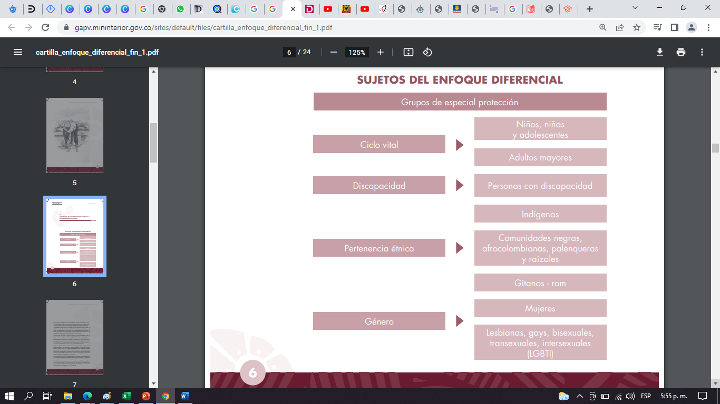

**Nota.** Sujetos del enfoque diferencial. MinInterior. (2015).

Existen garantías y medidas de protección, respaldo y reparación a mujeres, niños, niñas, adolescentes, adultos mayores, discapacitados, lideres sociales y demás personas u organizaciones que se encuentren en riesgo o se les estén vulnerando los derechos fundamentales; los cuales se encuentran expuestas mediante diversas leyes y normativas que el gobierno ha decretado para eliminar o minimizar la existencia de hechos victimizantes que generen discriminación y marginación.

Dentro de la normativa para la aplicación del enfoque diferencial Figueroa y Franco Novoa (2020), mencionan que la [Corte Constitucional (Sentencia T-602/03](https://www.redalyc.org/journal/164/16463118004/html/#B7) del 23 de junio de 2003) instó al estado a desarrollar políticas públicas de salvaguarda de los derechos fundamentales que se ven violados cuando una comunidad es despojada de su territorio. En 2012, la Corte Constitucional finalmente ofreció una definición más precisa de la noción de enfoque diferencial, que:



En lo que tiene que ver con el enfoque diferencial, se toma la consideración del género, pues hace visible la relación de desigualdad entre hombres y mujeres, así como otras identidades de género como travestis, transexuales, transformistas e intersexuales. Entonces el enfoque diferencial aplicado al género es conducente a velar por las necesidades, intereses y demandas de los grupos y el complimiento de sus derechos. Para la ONU DDHH (s.f.), en el enfoque, el género es una construcción social de patrones culturales relacionada con la subjetividad, es decir el rol, atributos, comportamiento, en general la concepción que se tiene de cómo ser mujer u hombre, por tanto, es primordial que no se confunda con la orientación sexual, que es una atracción emocional y en ésta se concibe y visualiza a personas heterosexuales, homosexuales o bisexuales.



En esa medida, el enfoque diferencial de género para la ONU DDHH, en las sociedades actuales tiene como finalidad dar solución a la persistente y creciente desigualdad de la mujer por condiciones de empleo, educación y capacitación. Así como al acceso inapropiado a los servicios sanitarios y afines. Además, a la violencia contra la mujer y la escasa participación política a la par de la disparidad entre hombre y mujeres en el ejercicio del poder y la persistente discriminación y violación de los derechos de las niñas.

**2. Territorio**

El territorio como una forma de construcción y apropiación social ha sido no solo estudiado como un espacio geográfico, sino que también se hace necesario analizarlo desde la parte social, cultural, ambiental, es decir desde diferentes puntos que son convergentes en la actualidad, no puede haber una separación física, natural y social dentro del territorio, en el siguiente video se puede conocer más acerca del territorio:



**2.1. Conceptos y relaciones socio ambientales**

El territorio como concepto toma acepciones de diferentes disciplinas, por esta razón, puede decirse que su definición es interdisciplinaria, pues el territorio no es únicamente concebido como una porción de tierra, sino que este integra diferentes características que hacen que el territorio se configure y establezca como objeto de estudio no solo de geógrafos, pues ya en la época de los ochenta, se convierte en concepto de estudio de más disciplinas, en la que se encuentran los sociólogos y urbanistas, quienes lo analizan desde una perspectiva y óptica enfocada al restablecimiento de identidades culturales que están vinculadas de forma estrecha con la tierra y sus recursos (ver figura 4).

**Figura 4**

*El territorio*



Por su parte, las relaciones socio ambientales se definen como los procesos de interacción que se estructuran a través de la apropiación del espacio y la manera en que el ser humano interacciona con el medio ambiente (ver figura 5).

**Figura 5**

*Relació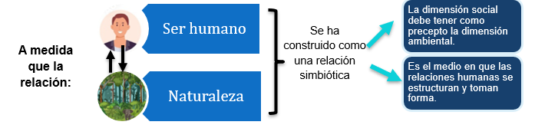n humano naturaleza*

De esta manera, las relaciones socio ambientales se entienden como la manera en que los problemas ambientales tienen relación directa con la cuestión ambiental acompañada de acciones del grupo de probabilidades en el ámbito local, de la participación comunitaria y de las organizaciones no gubernamentales (Iñiguez Rojas, 1996).

**2.2. Usos del suelo y contexto histórico**

El uso del suelo hace referencia a la manera en que una superficie física del territorio es tomada en función de su capacidad agroecológica y utilidad para el desarrollo humano. Dependiendo de la ubicación en la que se encuentre, el suelo puede ser de **criterio rural o urbano** y es importante para definir la funcionalidad y las características que puede ofrecer para su utilización. Como lo indica Bozzano et al., (2008), la mayor parte de los estudios de usos del suelo integran diversas disciplinas entre las que se encuentran:

**Figura 6**

*Suelos y sus disciplinas de estudio*



Al mismo tiempo, el uso del suelo se establece en función del ser humano que lo apropia, de ahí que el estudio del suelo sea referido al territorio y a ln a actividad del cual será objeto. Por tal razón, se asocia no solo a la identificación de características físicas y visuales como textura, color, porosidad, densidad, forma, sino que también la satisfacción de las necesidades humanas y la ocupación de este, mediante un enfoque multidimensional, que implica la asociación de su funcionalidad y sus características.

El uso del suelo responde a fines y propósitos de la manera en que es entendido el territorio del cual hace parte. La naturaleza del uso del suelo depende de la ubicación, las fronteras, la región y el contexto histórico que comparte. Hay uso del suelo para turismo, negocios, de protección ambiental o de explotación agropecuaria. En ese sentido, el uso del suelo está mediado por el análisis territorial y las normativas vigentes dentro de las políticas públicas. De tal manera, el uso del suelo tiene un contexto histórico, en el cual, este repercute para determinar programas de explotación o preservación a partir de estudios que permiten distinguir entre los usos legales y los usos reales que se les da.

El uso adecuado del suelo está orientado a su vocación y el uso eficiente depende de la adecuada identificación de la aptitud, siendo necesario conocer la cobertura de la tierra y realizar una acertada evaluación donde se incluya un análisis completo de la aptitud ecológica, técnica, socioeconómica. Según el Instituto Geográfico Agustín Codazzi (IGAC), Colombia posee 8 clases de suelos en los que se pueden llevar a cabo actividades productivas de tipo agrícola, pecuario o forestal, como también actividades de protección y de conservación, en el siguiente recurso se pueden conocer:



**2.3. Características biofísicas**

El suelo está constituido por una gran variedad de elementos como materia orgánica, minerales, agua, aire y organismos, es un elemento esencial para la vida, ya que desarrolla funciones vitales como la producción de alimentos, moderación del ciclo hidrológico, soporte para las plantas, regulación del hábitat, fertilidad, procesamiento de la materia orgánica, retención y oferta de nutrientes; es decir, aporta no solo a la naturaleza, sino que también a la sociedad, las actividades humanas, el territorio y las culturas de las generaciones presentes y futuras.

Los suelos se caracterizan por sus propiedades físicas, químicas y biológicas que los componen. Dentro de las categorías biofísicas se mezclan partículas orgánicas e inorgánicas en mayor y menor grado de integración. La integración de características como textura, estructura, consistencia, porosidad, drenaje y profundidad efectiva permite establecer pautas para el manejo y calcular el rendimiento esperado. En la siguiente infografía se puede analizar las principales características y biofísicas del suelo:



**Nota:** Sena (2022)

**3. Revisión documental**

En la actualidad el flujo de información genera que diferentes bases de datos acepten información de todo tipo para su consulta y tratamiento. De esa manera, una técnica para poder gestionar, analizar, sintetizar y elaborar fichas de información y que esta sea conducente con el interés del investigador es la revisión documental.



La revisión documental, es una herramienta que permite identificar de primera mano la información y de este modo, establecer la metodología cualitativa o cuantitativa de conveniencia académica y social para poder generar informes. Por tal razón, la revisión documental es un instrumento para organizar y darle uso a la información contenida en plataformas digitales y bibliotecas para el uso práctico y científico.

Esta información sirve como punto de partida y de contexto de temáticas que necesitan ser investigadas y se desea conocer información previa. En ese sentido, esta técnica permite identificar los diversos documentos que contienen las fuentes de información relacionada, así mismo, permite distinguir sí hace falta información relevante del tema a investigar y por ende establece una orientación hacia los posibles resultados.



**3.1. Fuentes de información de sistemas agroecológicos**

Las fuentes de información son instrumentos que permiten el acceso, conocimiento, gestión y búsqueda de información de calidad a través del análisis de información que forma parte de la investigación y la indagación en procesos de inteligencia y vigilancia tecnológica. El objetivo de las fuentes de información es la captación, evaluación, selección y síntesis de documentos para el análisis y tratamiento determinado (Suárez, Urdaneta y Jaimes, 2019). El análisis de información genera estrategias que contribuyen a la toma de decisiones a partir de la relevancia que pueden tener los documentos.

Existen diferentes fuentes de información, que se encuentran tipificados en cinco recursos que son:



Además, las fuentes de información cuentan con una clasificación general en:

* **Fuentes primarias:** son las que suministran información directa, nueva y auténtica, publicada por primera vez y que no ha sido analizada por otra persona, como, por ejemplo, libros, manuscritos, entrevistas, discursos, cartas, diarios, revistas, videos, guías, testimonios, foros, tesis, documentales, informes, etc.
* **Fuentes secundarias:** contienen información obtenida de fuentes primarias que ha sido analizada, interpretada, ampliada, reorganizada y recapitulada, como por ejemplo las enciclopedias.
* **Fuentes terciarias:** sirven para tener una noción o idea general del tema ya que reúnen y depura la información primaria y secundaria, logrando facilitar su control y acceso como por ejemplo directorios, bibliografías, índices, listas de lectura.

Pero adicionalmente, como se observa en la figura 7 las fuentes de información cuentan con otras clasificaciones dependiendo del procedencia u origen de la información, según su formato, el alcance geográfico.

**Figura 7**

*Clasificación fuentes de información*

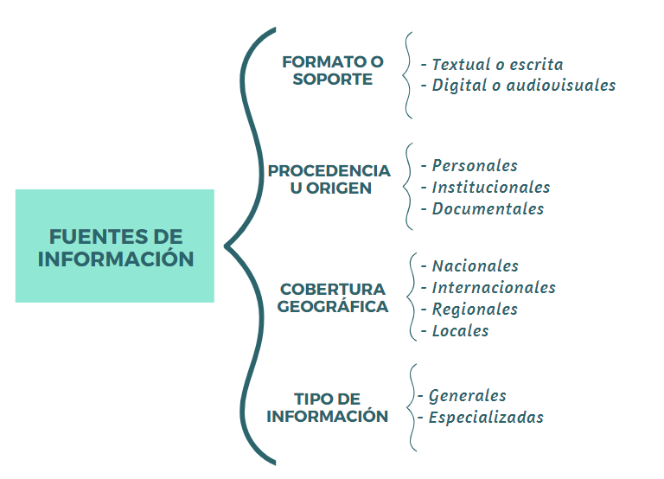

En lo que tiene que ver con las fuentes de información de sistemas agroecológicos, estos contribuyen a resolver problemas por factores climáticos y sociales. Existen modelos como el propuesto por Calle Vara, y Cuéllar (2006) citado por Suarez, Urdaneta y Jaimes, (2019) denominado transición social agroecológica, que permite llevar a cabo el estudio y análisis del desarrollo de los sistemas agroecológicos (ver figura 8).

Este modelo establece una perspectiva del alcance con el objetivo de inducir a pensar y examinar en tres grandes dimensiones resultantes de la unión entre lo ecológico y lo social, que son:

* La dimensión micro-socio-cultural o de dinámicas de cooperación.
* La dimensión socio-política donde se involucran las instituciones formales, informales de carácter social o públicas encargadas de formular políticas.
* La dimensión eco-estructural donde se manejan unidades productivas relacionados con los recursos tecnológicos y naturales.

Por tanto, las fuentes de información agroecológica para proporcionar información relacionada con el territorio y el espacio en el que la relación socioambiental está presente para la toma de decisiones, se basan en elementos de diversos sectores, como son sociales, económicos, culturales, ambientales, políticos, ecológicos y tecnológicos.

**Figura 8**

*Modelo de transición social agroecológica*

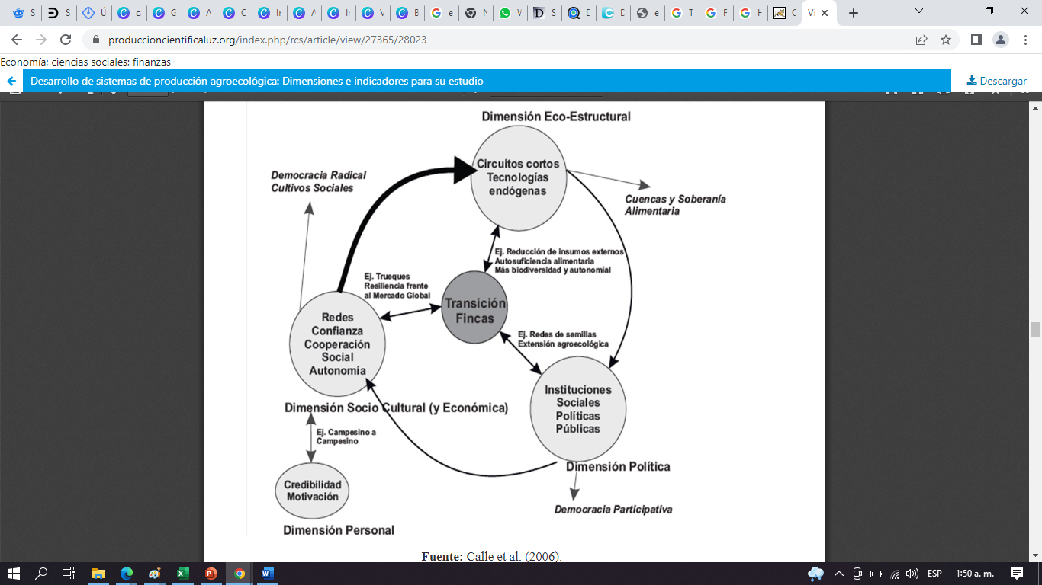

**Nota.** Modelo de transición social agroecológica. Calle, Vara, y Cuéllar. (2006).

**3.2. Uso de fuentes y análisis de la información**

Por su parte, el análisis de la información se enfoca en el tratamiento de los datos de un tema en específico y, tiene como objetivo ofrecer referencias y datos derivados de las fuentes bibliográficas. En concordancia las fuentes de información la resguardan para después ser analizada, con la finalidad de capturar, escoger, analizar y resumir los datos que obtienen de la recopilación, lectura y revisión documental.

| Diseño creativo de idea de cerebro de dibujos animados Vector Premium | Si se realiza de manera eficiente y productiva permite que el conocimiento adquirido sea empleado de forma exitosa y así agilizar su ejecución y puesta en práctica, como también la toma de decisiones y la recuperación de información. |
| --- | --- |

A pesar del análisis de la información se ocupa directamente del estudio del material de un ámbito específico, existen pautas básicas y generales que se deben tener en cuenta a la hora de realizar el análisis de la información, las cuales van desde conocer el tipo de fuente es decir la tipología, como también el autor, la fecha, lugar y contexto histórico de publicación, para luego analizar la información, es decir, la idea central, los conceptos, los personajes y demás información obtenida, y, así lograr concluir y aportar desde su óptica y análisis. A continuación, se presentan en la infografía estas características:



Por tanto, juega un papel importante y decisivo la inteligencia, astucia y creatividad de la persona que realiza el proceso de análisis, ya que debe tener la capacidad de interpretar, analizar, argumentar, proponer y debatir, y no solo transcribir, resumir y referenciar.

| Cursor with solid fill | Para poder buscar información específica en agroecología, existen diferentes bases de datos y revistas especificas en la disciplina, en el siguiente artículo se relacionan cada una de ellas.  <https://hemeroteca.unad.edu.co/index.php/riaa/article/download/3291/3292/10268> |
| --- | --- |

**4. Conocimiento tradicional y actores**

En la actualidad las comunidades han establecido formas de construir sus prácticas sociales a través del conocimiento que de generación en generación se ha transferido y, se convirtió en parte de su cultura. Así, dentro de las comunidades el aprendizaje está compuesto por conocimientos que se han ido adaptando por el interés cultural, las necesidades socioambientales y se convierten en experiencias propias de cada grupo humano.

Reconocer el conocimiento tradicional es también entender que dentro de las culturas hay diferentes actores sociales que reproducen y representan prácticas físicas y simbólicas que a través de la interacción social son apropiadas cotidianamente, terminando por formar parte de la cultura.

**4.1. Tipos, necesidades e intereses de los actores conceptos y generalidades**

Los actores sociales se entienden como unidades reales de acción en la sociedad que inciden en la realidad local de las comunidades (Pírez, 1995). Los actores son parte esencial de la sociedad, pues son estos los encargados de gestar propuestas de intervención e interacción que permiten que las comunidades gestionen sus propios proyectos. Los actores actúan de manera individual y colectiva, lo cual, quiere decir que un actor social puede ser una comunidad en su totalidad o un simple líder de esta. Para Pírez (1995) los actores están condicionados por las condiciones culturales, políticas, económicas y territoriales, y se les llama también "actores locales" porque su accionar está determinado en función de una lógica local y/o su comportamiento determina los procesos locales. Hay diferentes tipos de actores, entre los que se destacan:



Los intereses de los actores varían según el objetivo trazado dentro de sus características. Los intereses y necesidades se dilucidan por una oportunidad política que puede dar respuesta a algún tipo de problema social que enfrentan, lo que conduce a generar procesos de participación endógena que conlleva el fortalecimiento de las relaciones sociales dentro y fuera de la comunidad u organización. De este modo, los actores sociales actúan a través de las lógicas de sus intereses y contribuyen a gestar procesos de cambio social.



**4.2. Hábitos y costumbres alimenticias**

Los hábitos alimenticios se entienden como las maneras en que los seres humanos se comportan en la selección y consumo de alimentos que terminan por volverse costumbre. Estos, están mediados por la cultura y la capacidad de producción que tienen sus territorios. De esta manera, los hábitos alimenticios están influenciados por la sociedad y las comunidades en que opera la alimentación desde la niñez hasta llegar a la adultez. A la par, los hábitos en la alimentación equilibrada repercuten en la salud pública de las personas, y conlleva a que las personas deban reconocer el tipo de alimento y la calidad de estos.



Así mismo, en los hábitos alimenticios, tiene gran impacto la disposición de alimentos, pues en algunas comunidades hay:



Por tanto, los hábitos y costumbres alimenticias aportan a la formación del comportamiento de la humanidad, siendo la agricultura y la alimentación factores indispensables que deben ser analizados y manejados de forma que favorezcan la disminución del hambre y los desequilibrios alimenticios. Porque no se trata solo de aumentar la producción, sino que mediante la agroecología obtener un balance entre las costumbres, tradiciones y hábitos alimenticios y, así lograr que la relación entre las personas y la alimentación sea saludable.

**4.3. Participación ciudadana**

La participación ciudadana es una estrategia política que busca la participación de la ciudadanía en la toma de decisiones de índole público y que tiene incidencia tanto en sus vidas como en sus comunidades. La participación ciudadana garantiza el cumplimiento de los derechos y que sean los individuos garantes de la toma de decisiones públicas de los problemas sociales que fundamentan la vida en comunidad. En ese sentido, la participación ciudadana garantiza una intervención de doble vía, en la cual, tanto como la comunidad como la organización democrática tienen colaboración en la formulación, ejecución y evaluación de procesos de toma de decisiones públicas de manera directa y colectiva.



De igual manera, la participación ciudadana concibe la política como una herramienta que garantiza el desarrollo social y local de sus comunidades. Esta, opera de manera que las personas, tengan una incidencia dentro de la gestión comunitaria en sus territorios. De esta manera, la participación ciudadana se vuelve garante del avance de las sociedades modernas, porque la participación no solo recae de manera representativa en los órganos políticos, sino también permite que sean los pobladores dentro de sus propias comunidades que gesten procesos de cambio social para el desarrollo social y humano.



1. **SÍNTESIS**

En este componente se establecen las metodologías participativas que permiten comprender la dinámica de los actores sociales mediante técnicas y herramientas que facilitan realizar un análisis y evaluación a los grupos y actores sociales que tienen presencia directa o indirecta en los territorios, y así, se busca entender la percepción de los actores frente a los roles que estas cumplen. Comprender las dinámicas de los actores propicia la cohesión, la resistencia y los procesos organizativos tendientes al desarrollo comunitario. En lo referente a las metodologías para el análisis de acciones se sostiene que éstas pretenden investigar las acciones y medidas de fuerza aplicadas contra las comunidades, como también las reacciones y respuestas de resistencia organizada que impiden las agresiones o afectaciones comunitarias. Siendo importante el tratamiento de la información documental y la participación ciudadana para generar desarrollo social, puesto que la identidad cultural está íntimamente con el territorio y las prácticas, costumbres y conocimientos tradicionales, brindan una amplia información y experiencia que es fundamental para encontrar soluciones agroecológicas a las problemáticas actuales, ya que por ejemplo, la agroecología juega un papel vital en la búsqueda de alcanzar el balance entre las tradiciones y los nuevos alimenticios.

Así pues, un resumen de lo visto en el presente componente podrá ser visualizado en el siguiente mapa conceptual.

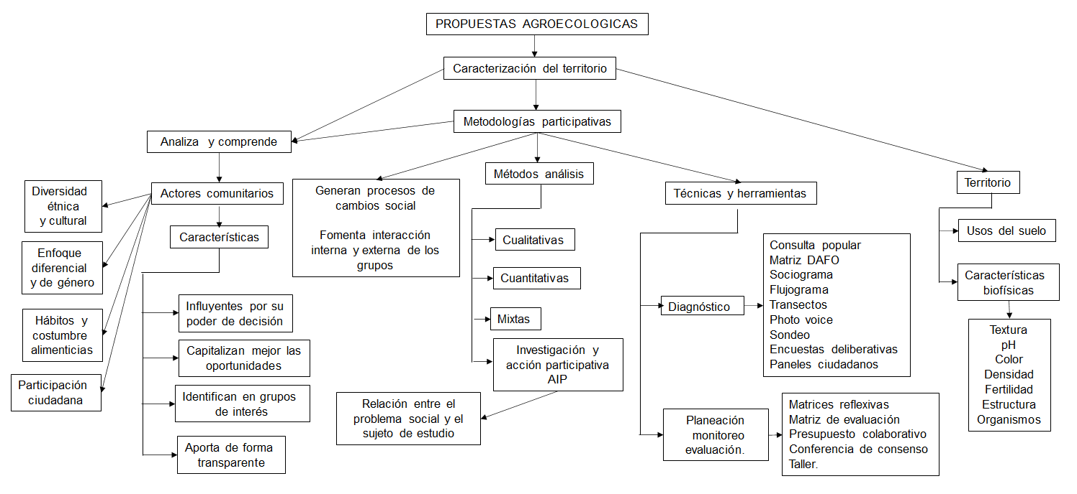

**Nota.** Sena (2022).

1. **ACTIVIDADES DIDÁCTICAS**

| DESCRIPCIÓN DE ACTIVIDAD DIDÁCTICA | |
| --- | --- |
| Nombre de la actividad | Emparejamiento entre término y definición |
| Objetivo de la actividad | Afianzar los conocimientos sobre caracterización del territorio y las metodologías de participación comunitaria. |
| Tipo de actividad sugerida | Arrastrar y soltar el término con la definición que corresponde |
| Archivo de la actividad  (Anexo donde se describe la actividad propuesta) | CF01_Actividad didáctica |

**E. MATERIAL COMPLEMENTARIO**

| Tema | Referencia APA del material | Tipo de material | Enlace del recurso o  archivo del documento o material |
| --- | --- | --- | --- |
| 1. Metodologías participativas para desarrollo comunitario | López, M., Alberich, T., Aviñó, D., García, F., Ruiz, A., y Villasante, T. (2018). Herramientas y métodos participativos para la acción comunitaria. Informe SESPAS 2018. *Gaceta Sanitaria*, *32*, 32-40. | Artículo | <https://www.sciencedirect.com/science/article/pii/S0213911118301614> |
| 1. Metodologías participativas para desarrollo comunitario | IFC (2007). *Relaciones con la comunidad y otros actores sociales: Manual de prácticas recomendadas para las empresas que hacen negocios en mercados emergentes.* | Cartilla | <https://www.ifc.org/wps/wcm/connect/eeb4bf63-90b7-43c5-9b45-41b30b6955f4/IFC_StakeholderEngagement_Spanish.pdf?MOD=AJPERES&CVID=jqetHux> |
| 1. Metodologías participativas para desarrollo comunitario | MinTrabajo. (s.f.). *El ABC del enfoque diferencial.* | Cartilla | <https://www.ssf.gov.co/documents/20127/479441/CARTILLA+ENFOQUE+DIFERENCIAL.pdf/84503f8e-3a4b-729e-39c6-78b301360712> |
| 1. Territorio | Hernández, J. R. V. (2017). El Territorio como una Construcción Cultural: Entre realidades y significaciones. *REICE: Revista Electrónica de Investigación en Ciencias Económicas.* *5* (9), 51-64. | Artículo | <https://www.camjol.info/index.php/REICE/article/view/4362> |
| 4. Conocimientos tradicionales | FAO. (2018). *Elementos de la agroecología.* Guía para la transición hacia sistemas alimentarios y agrícolas sostenibles. | Cartilla | <https://www.fao.org/3/i9037es/i9037es.pdf> |
| 4. Conocimientos tradicionales | Lillo-Crespo, M., & Vizcaya-Moreno, M. F. (2002). Origen y desarrollo de los hábitos y costumbres alimentarias como recurso sociocultural del ser humano: una aproximación a la historia y antropología de los cuidados en la alimentación. *Cultura de los cuidados, Año VI, n. 11 (1. semestre 2003); pp. 61-65*. | Artículo | <https://rua.ua.es/dspace/bitstream/10045/4892/1/CC_11_11.pdf> |

**F. GLOSARIO**

| TÉRMINO | SIGNIFICADO |
| --- | --- |
| Actor | Personas, grupos u organizaciones que intervienen de manera activa en los procesos políticos, culturales y de desarrollo de una comunidad o país. |
| Desarrollo comunitario | Capacidades referidas a máximos niveles de igualdad y libertad que produzca bienestar a un grupo poblacional, a partir de la oportunidad de escoger entre distintas opciones de desarrollo. |
| Diversidad | Respeto y apreciación verdaderos de la diferencia. |
| Enfoque diferencial | Adopción de una serie de medidas encaminadas a enfrentar la situación de vulnerabilidad acentuada de algunas víctimas debido a su edad, género, orientación sexual y situación de discapacidad. |
| Fuentes de información | Recurso que responda a una demanda de información por parte de los usuarios, incluyendo productos y servicios de información, personas, programas de computadora, etc. |
| Metodologías participativas | Métodos y enfoques que contribuyen a que los habitantes de una comunidad generen procesos de cambio social a través de la participación activa desde lo local. |
| Participación ciudadana | Proceso de involucramiento de los actores de manera activa en las diferentes fases de un proyecto, permitiendo un trabajo democrático y sustentable. |
| Territorio | Es el espacio físico ocupado por una población en el que se llevan a cabo relaciones sociales que establecen los seres humanos en los ámbitos cultural, social, político y económico. |
| Uso del suelo | Manera en que una superficie física del territorio es tomada en función de su capacidad agroecológica y utilidad para el desarrollo humano. |

**G. REFERENCIAS BIBLIOGRÁFICAS**

Bozzano, R., Carut, B., Barbetti, C., Cirio, W., y Arrivillaga, N. (2008). *Usos del suelo y lugares: Criterios teórico-metodológicos*. Revista Universitaria de Geografía,.

Calle, A., Vara, I., y Cuéllar, M. (2006). *Soberanía alimentaria.*  La transición social agroecológica. Icaria.

Figueroa, I., y Franco, N. (2020). *El marco jurídico del enfoque diferencial en políticas públicas para mujeres indígenas en Colombia*. Estudios Políticos. 57, 71-90.

Gurtler, G., Bain, C., y Shikiya, H. (2010). *Glosario de términos para el fortalecimiento de capacidades en procesos estratégicos.*  Centro Regional Ecuménicos de Asesoría y Servicio.

Lugo, R., Ramírez, J., Navarro, H., y Estrella, N. (2008). *Etnocompetitividad del sistema artesanal textil Mitla, el papel del territorio y la innovación.* Economía, sociedad y territorio, 8(28), 981-1006.

Madrid, A., y Ortiz, L. (2005). *Análisis y síntesis en cartografía:* *Algunos procedimientos*. Geografía.

Merino, M. (1997). *La participación ciudadana en la democracia* (Vol. 4). Instituto Federal Electoral México.

Ministerio del Interior. (2015*). El enfoque diferencial y étnico en la política de víctimas del conflicto armado.* Ministerio del Interior. <https://gapv.mininterior.gov.co/sites/default/files/cartilla_enfoque_diferencial_fin_1.pdf>

Oficina del Alto Comisionado para los Derechos Humanos de las Naciones Unidas. (s. f.). ¿Qué es el enfoque diferencial?. <https://www.hchr.org.co/index.php/76-boletin/recursos/2470-ique-es-el-enfoque-diferencial>

Pírez, P. (1995). *Actores sociales y gestión de la ciudad*. Revista Ciudades, *28*, 8-14.

Ramírez, B. y López, L. (2015). *Espacio, paisaje, región, territorio y lugar:* La diversidad en el pensamiento contemporáneo.

Saquet, M. (2017). *Territorio, clase social y lugar: Premisas fundamentales del desarrollo territorial de base local, ecológica y cultural*. Arquetipo, *15*, 39-70.

Soberón, U., y Acosta, Z. (2009). *Fuentes de información para la recolección de información cuantitativa y cualitativa*. Universidad Nacional San Luis Gonzaga de Ica.

Soliz, F., y Maldonado, A. (2012). *Guía de metodologías comunitarias participativas*. Clínica Ambiental, Save the Children y Agencia Española de Cooperación Internacional al Desarrollo (AECID) https://repositorio.uasb.edu.ec/bitstream/10644/3997/1/Soliz,%20F-CON008-Guia5.pdf

Suarez, M., Urdaneta, F., y Jaimes, E. (2019). *Desarrollo de sistemas de producción agroecológica: Dimensiones e indicadores para su estudio*. Revista de ciencias sociales, *25*(3), 172-185.

Tavares, R. y Fitch, J. (2019). *Planejamento comunitário em bairros socialmente vulneráveis. Identificação dos atores sociais em uma comunidade*. Revista de Arquitectura, 21(2), 22-32.

UNAM. (2018). Revista de Investigación Agraria y Ambiental. 9;2. <https://hemeroteca.unad.edu.co/index.php/riaa/article/download/3291/3292/10268>

**H. CONTROL DEL DOCUMENTO**

|  | Nombre | Cargo | Dependencia | Fecha |
| --- | --- | --- | --- | --- |
| Autor (es) | Yisela Andrea Vidales Vásquez | Experta Temática | Regional Tolima, Centro de Comercio y Servicios | Mayo de 2022 |
|  | Paola Alexandra Moya Peralta | Diseñadora instruccional | Regional Norte de Santander - Centro de la Industria, la Empresa y los Servicios | Mayo de 2022 |
| Carolina Coca Salazar | Asesora Metodológica | Regional Distrito Capital | Mayo de 2022 |
| Rafael Neftalí Lizcano Reyes | Responsable de Desarrollo Curricular | Regional Santander - Centro Industrial del Diseño y la Manufactura | Mayo de 2022 |
| Jhon Jairo Rodríguez Pérez | Corrector de estilo | Regional Distrito Capital - Centro de Diseño y Metrología | Junio de 2022 |

**I. CONTROL DE CAMBIOS**

|  | Nombre | Cargo | Dependencia | Fecha | Razón del cambio |
| --- | --- | --- | --- | --- | --- |
| Autor (es) |  |  |  |  |  |